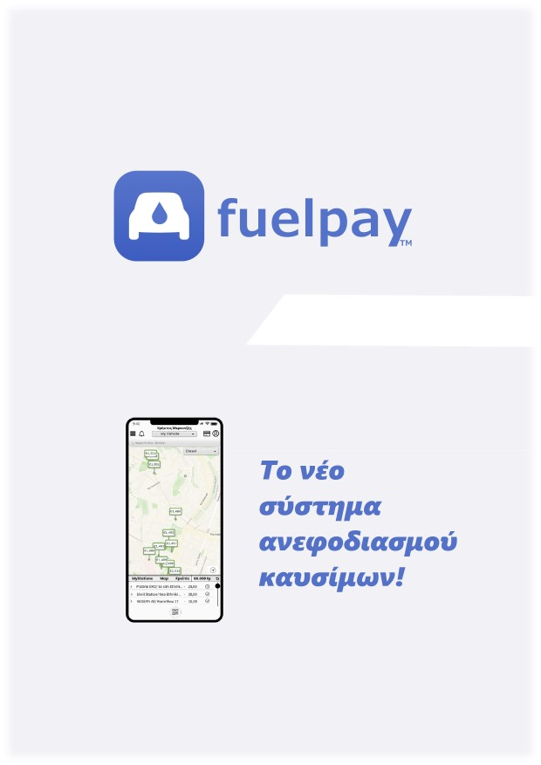

***Domain-model-v0.1***

|  |  |  |  |
| --- | --- | --- | --- |
| **ΟΝΟΜΑΤΕΠΩΝΥΜΟ** | **ΑΡΙΘΜΟΣ ΜΗΤΡΩΟΥ** | **EMAIL** | **Ρόλος στο παρόν κείμενο** |
| ΘΑΝΟΣ ΚΑΠΝΙΑΣ | 1071112 | [up1071112@upnet.gr](mailto:up1071112@upnet.gr) | Editor |
| ΧΡΗΣΤΟΣ ΜΕΡΑΝΤΖΗΣ | 1070936 | [up1070936@upnet.gr](mailto:up1070936@upnet.gr) | Editor |
| ΠΑΝΤΕΛΗΣ ΜΑΚΡΥΓΙΑΝΝΗΣ | 1067526 | [up1067526@upnet.gr](mailto:up1067526@upnet.gr) | Editor |
| ΤΣΙΝΤΖΕΛΗΣ ΔΗΜΗΤΡΙΟΣ | 1067370 | [up1067370@upnet.gr](mailto:up1067370@upnet.gr) | Editor |

## **Domain model**

Εικόνα που περιέχει διάγραμμα

Περιγραφή που δημιουργήθηκε αυτόματα

# Actor :

Η κλάση Actor κατηγοριοποιείται σε 3 επίπεδα, Ιδιώτης, Ιδιοκτήτης Πρατηρίου και δέχεται το όνομα χρήστη, κωδικό, ονοματεπώνυμο και email.

# Χρήστης :

Κληρονομεί το όνομα χρήστη, επίθετο, email, και δέχεται κάρτες πληρωμής.

# Ιδιοκτήτης Πρατηρίου :

Κληρονομεί το όνομα χρήστη, επίθετο, email, και καταχωρεί τα πρατήρια που είναι στην κατοχή του.

# Όχημα :

Η κλάση όχημα περιγράφει τα χαρακτηριστικά του οχήματος στο οποίο θα γίνεται ο ανεφοδιασμός. Περιέχει τον Τύπο οχήματος(αυτοκίνητο/μοτοσυκλέτα), τον Αριθμό κυκλοφορίας, τον Κατασκευαστή, το Μοντέλο, τον Τύπο καυσίμου καθώς και το Μέγεθος του ρεζερβουάρ που εξασφαλίζει τον υπολογισμό της τιμής του γεμίσματος.

Ακόμη σε κάθε όχημα χορηγείται ένα χαρακτηριστικό QR που αφορά μόνο το συγκεκριμένο όχημα για την υλοποίηση του ανεφοδιασμού.

# Πρατήριο :

Θα περιέχει το όνομα του Ιδιοκτήτη, την επωνυμία του πρατηρίου, την Εταιρεία καυσίμων που εκπροσωπεί και τους τύπους καυσίμων που διαθέτει αλλά και τις τιμές καυσίμου. Επιπλέον θα λαμβάνει την γεωγραφική τοποθεσία που βρίσκεται το πρατήριο για να εμφανίζεται στις αντίστοιχες αναζητήσεις των αγοραστών ενώ θα αναγράφονται και επιπλέον υπηρεσίες που υποστηρίζονται, όπως πλυντήριο αυτοκινήτων και Mini Market

.Επιπρόσθετα θα αναγράφονται τυχόν προσφορές που είναι σε ισχύ σε αυτό το πρατήριο αλλά και αριθμός τηλεφώνου για την επικοινωνία με τους αγοραστές.

# Αγορά Καυσίμου :

Η αγορά καυσίμου είναι μια κύρια κλάση που δέχεται αρκετά ορίσματα. Πρώτα απ’ όλα λαμβάνει την τοποθεσία του πρατηρίου που γίνεται η αγορά, συνδέεται με τις κάρτες πληρωμής του χρήστη. Δέχεται σαν όρισμα τον τύπο καυσίμου, το κόστος ανεφοδιασμού και τους πόντους προς εξαργύρωση. Ακόμη συνδέεται με το όχημα, με όλα τα χαρακτηριστικά του, αριθμό κυκλοφορίας μοντέλο κτλ. Επιπλέον δέχεται το προσωποποιημένο QR που αντιστοιχίζεται με το όχημα που σκοπεύετε να ανεφοδιαστεί.

# Χάρτης:

Η κλάση «Χάρτης» περιλαμβάνει ένα Map που απεικονίζει τη τοποθεσία κάθε Πρατηρίου γύρω από τον χρήστη. Λαμβάνει και απεικονίζει επίσης, την τοποθεσία του χρήστη με δυνατότητα πλοήγησης του χρήστη στο Πρατήριο της αρέσκειάς του.

# Ανεφοδιασμός/QR :

Η κλάση αυτή θα αναφέρει αναλυτικές πληροφορίες για την αγορά του καυσίμου. Πιο αναλυτικά θα

σημειώνεται το συνολικό κόστος καυσίμου, ο αριθμός κυκλοφορίας του οχήματος που έγινε ο ανεφοδιασμός, ο τύπος καυσίμου, τα λίτρα που αγοράστηκαν από τον χρήστη, οι πόντοι που εξαργυρώθηκαν, η ημερομηνία και ώρα που πραγματοποιήθηκε καθώς και το πρατηρίου που έγινε η αγορά.

# Εταιρεία καυσίμου :

Η κλάση αυτή είναι σημαντική καθώς θα παρουσιάζει καταλυτικές πληροφορίες όσον αφορά την επωνυμία της εταιρείας καυσίμου. Πιο ειδικά θα αναφέρεται το όνομα της εταιρείας, η Χώρα προέλευσης, οι περιοχές στις οποίες υπάρχει πρατήριο αυτής της εταιρείας καυσίμων, επίσημος διανομέας-αντιπρόσωπος και email

επικοινωνίας.

# Πόντοι εφαρμογής :

Οι πόντοι εφαρμογής έχουν άμεση σχέση με τον Ανεφοδιασμό. Δέχονται σαν όρισμα το συνολικό ποσό

ανεφοδιασμού, και υπολογίζει τους πόντους επιβράβευσης. Ακόμη περιλαμβάνει τους ήδη μαζεμένους πόντους που συνδέονται με τον Χρήστη και τους προσαυξάνει ανάλογα με την εξαργύρωση του χρήστη.

# Υπολογισμός Κόστους Γεμίσματος

Η κλάση αυτή συνδέεται άμεσα με το Όχημα και το Πρατήριο. Λαμβάνει την τιμή καυσίμου, και την χωρητικότητα του ρεζερβουάρ, και υπολογίζει το κόστος πλήρους ανεφοδιασμού.

# Αξιολόγηση:

Κλάση που αναφέρεται στην αξιολόγηση του Πρατηρίου από τον Χρήστη. Συνδέεται τόσο με τον Χρήστη αλλά και με τον ιδιοκτήτη του Πρατηρίου που μπορεί να απαντά σε κάθε αξιολόγηση. Λαμβάνει τα πρατήρια που έχει εκτελέσει ανεφοδιασμό ο Χρήστης.

# Τιμοκατάλογος:

Η κλάση «Τιμοκατάλογος» αναφέρεται τόσο στις τιμές καυσίμων του πρατηρίου όσο και στο κοστολόγιο των Υπηρεσιών του (π.χ. εσωτερικό πλύσιμο). Λαμβάνει τις τιμές καυσίμων και ενημερώνεται από το Πρατήριο για τις τιμές των Υπηρεσιών του.

# Πρόσφατες Αγορές:

Η κλάση «Πρόσφατες Αγορές» λαμβάνει τις αγορές του Χρήστη, τα πρατήρια που έγινε ο ανεφοδιασμός αλλά και τον τύπο και το ποσό καυσίμου ώστε να παρέχει ένα ιστορικό Αγορών.